全国大学生电子设计竞赛信息科技前沿专题赛 · 瑞萨杯
基于瑞萨 RA8P1 的
轻量化 AI 视觉感知与智能分拣平台
答辩与项目全景手册 · 合并优化版
双核协同 · NPU 推理 · SDRAM · 现场数据闭环 · 机电控制
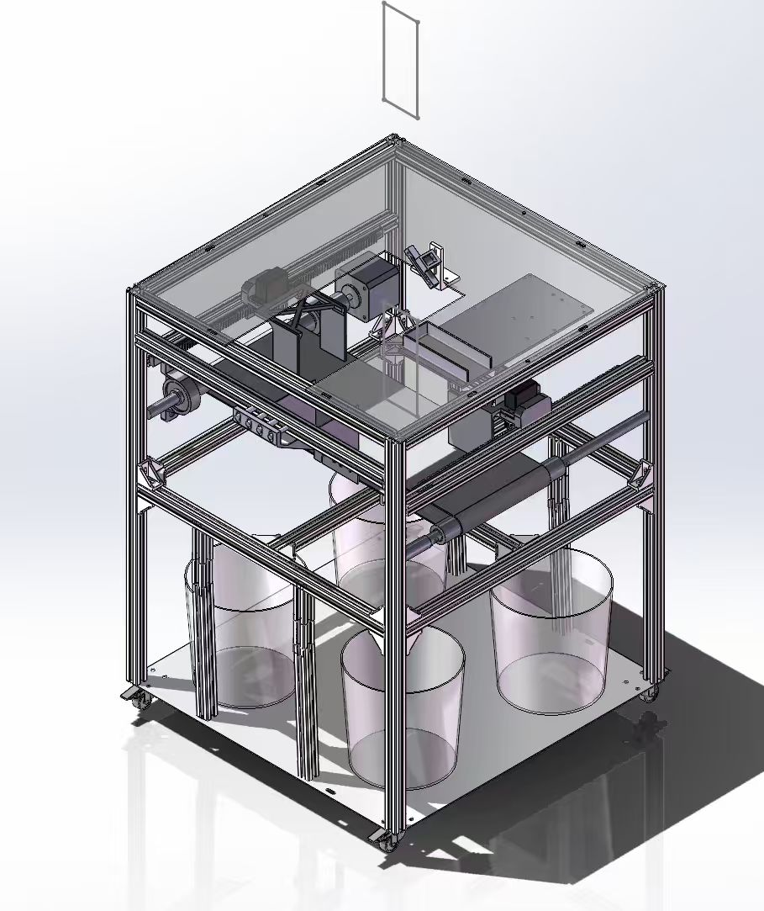
作品机械结构三维设计示意
团队：黄天华、聂冠伟、何林欣
当前实施基线：FSP 6.4.0 · Cortex-M85/M33 双核 · 2026年8月20日

阅读说明与当前事实边界
一句话定位 垃圾分类装置是可观察的应用载体，项目核心是验证 RA8P1 在视觉采集、NPU 推理、双核协同、外部存储、人机交互和实时机电控制上的系统能力。

本手册已合并原全景手册、功能补充说明和功能对比稿，并按 2026 年 8 月 20 日工程状态统一口径。队友可以直接从本手册学习、答辩和排障，不需要在多份材料之间来回判断哪个版本更新。
功能 | 当前状态 | 答辩口径
OV5640 + CEU | 已运行 | 320×240 RGB565，CEU 双缓冲采集
Ethos-U55 + YOLO | 已运行 | 192×192 int8 离线推理，最高目标驱动控制
ILI9488 显示 | 已运行 | 实时预览、识别框、状态与触摸按钮
SDRAM | 已验证可用 | 0x68000000，128 MB，当前归 CPU0
TF/SD 拍照写卡 | 已实现并能写入 | 192×192 BMP，按类别目录保存
M85/M33 协同 | 已建双核工程并编译 | M33 已承担触摸、称重、健康监测；需继续做长时间实机复测
机械分拣 | 主链路已实现 | 连续帧确认、视觉对齐、定时输送、推出、回位、清场

必须诚实说明 存储仍在 M85，不要说已迁到 M33；SDRAM 已可用，但不要直接宣称 NPU 已经直接使用 SDRAM；双核状态灯黄绿交替是当前帧计数心跳与 3 秒超时组合造成的诊断现象，后续应改为固定时间心跳。

快速导航
篇章 | 解决的问题
第一篇 作品定位与答辩主线 | 三分钟内如何说明项目价值
第二篇 系统全景与硬件 | 设备、供电、接口和数据流如何连接
第三篇 双核、NPU 与存储 | M85/M33/U55/SDRAM/SD 卡如何分工
第四篇 程序与状态机 | 代码入口、视觉后处理和机械动作如何运行
第五篇 构建、烧录与测试 | 如何生成、编译、下载和验收
第六篇 答辩问答与队员交接 | 老师常问什么、队友如何快速接手
附录 | 引脚、参数、模块和演示检查表

第一篇 作品定位与答辩主线

1. 项目不是普通垃圾桶，而是 RA8P1 系统能力实验平台
常见的垃圾分类作品容易被理解为“摄像头识别后控制舵机”。本项目更合适的表达是：以四分类垃圾识别和自动分拣为可观察载体，在一颗 RA8P1 上完成从像素输入、神经网络推理、交互与存储到机械动作的完整闭环，并进一步探索 Cortex-M85/M33 双核异构调度。
- 感知层：OV5640 输出 DVP 8-bit 数据，CEU 获得 320×240 RGB565 完整帧。
- 计算层：Cortex-M85 负责预处理、后处理和调度；Ethos-U55 负责 int8 神经网络推理。
- 服务层：Cortex-M33 负责 FT6336 触摸、SCI4 称重和健康监测，通过 IPC 向 M85 提供小数据。
- 执行层：GPT 与 GPIO 驱动步进和连续舵机，非阻塞状态机完成对齐、输送、推出、回位与清场。
- 数据层：SDHI、DMAC、FatFs 与外部 SDRAM 为现场采样和大缓存实验提供基础。
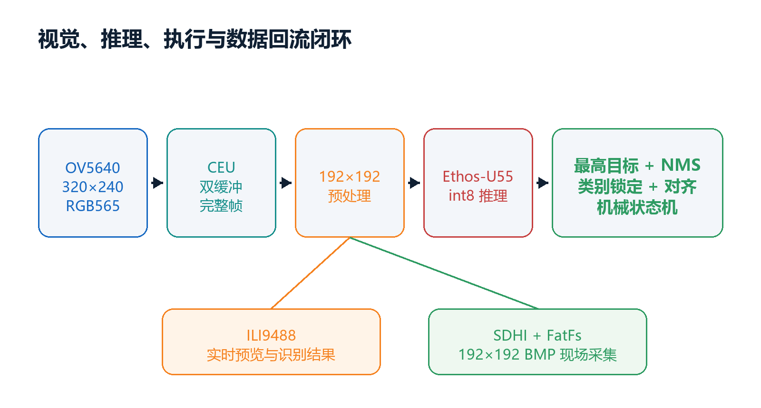
图1 从视觉输入到机械动作和数据回流的完整闭环

2. 三十秒介绍
推荐说法 我们的作品不是把识别结果交给另一块控制板，而是在单颗瑞萨 RA8P1 内完成视觉采集、Ethos-U55 NPU 推理、M85/M33 双核协同、触摸与称重、TF 卡现场采样以及步进和舵机控制。垃圾分类只是载体，重点是验证一颗 MCU 如何承担完整边缘智能系统。

3. 三分钟叙事顺序
- 先讲定位：垃圾分拣是载体，目标是探索 RA8P1 的异构边缘智能能力。
- 再讲架构：CEU 采集，M85 调度，U55 推理，M33 服务，SDRAM 与 SD 卡承载数据。
- 再讲闭环：最高目标、连续帧确认、视觉对齐、输送、推出、回位与清场。
- 最后讲价值：本地离线、双核隔离、现场数据回流、故障可观察，可迁移到其他视觉执行场景。

4. 创新点的准确表述
创新点 | 技术含义 | 证据
单芯片异构闭环 | M85 + M33 + Ethos-U55 在同一 RA8P1 内完成感知、计算、服务和控制 | 双核工程、IPC 协议、NPU 生成代码
双核服务化 | 低速 I2C/UART 与健康监测从视觉主循环中剥离 | platform_services、m33_services
算法到机构的安全桥接 | 最高目标、双阈值、连续帧、类别锁定和清场判定 | yolo_detector、machine_control
现场数据闭环 | 设备直接保存与模型输入一致的 192×192 BMP | dataset_storage、SDHI/FatFs
故障可观察 | 状态块、错误码、心跳超时和降级运行 | 屏幕状态与 IPC 健康包

第二篇 系统全景与硬件

5. 总体硬件组成
模块 | 器件/接口 | 作用
主控 | R7KA8P1KFLCAC | Cortex-M85、Cortex-M33、Ethos-U55 与丰富外设
摄像头 | OV5640，DVP 8-bit | 320×240 RGB565 图像输入
显示触摸 | ILI9488 + FT6336 | 实时预览、识别框、状态与按钮
存储 | 板载 TF 卡，SDHI0 + DMAC | BMP 样本与文件写入
扩展内存 | SDRAM 128 MB | 大帧缓存、日志与后续 NPU 工作区实验
执行机构 | 步进驱动 + 2 个连续舵机 | 输送定位和左右分拣
称重 | SCI4 UART，9600 8N1 | 重量数据与状态显示

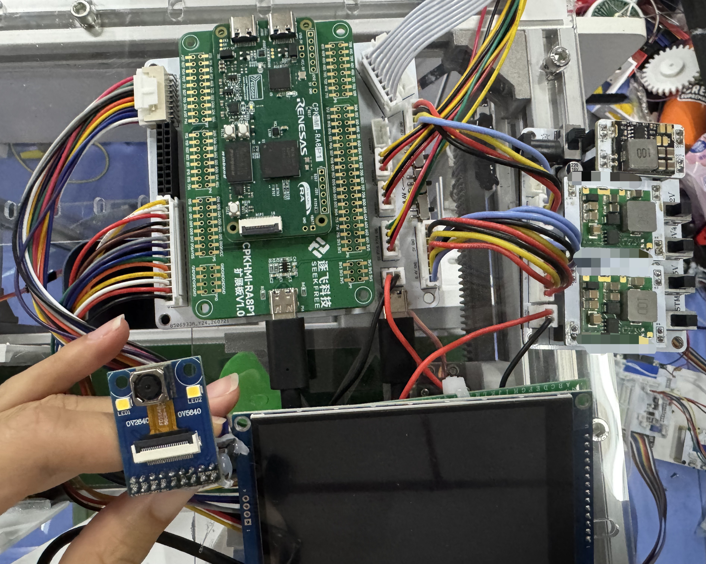
图2 RA8P1 核心板、扩展板、摄像头和显示联调实物

6. 供电域、共地与抗干扰
- RA8P1 核心板由稳定 5 V 输入供电，板载稳压产生 3.3 V；摄像头、屏幕和触摸使用 RA8P1 侧 3.3 V。
- 步进驱动使用外部 12 V；舵机按额定值使用外部 5 V 或 8.4 V。动力电源不能接入 RA8P1 的 3.3 V 网络。
- PWM、DIR、STEP、UART 都需要共同 GND 作为逻辑参考，因此主控与外部电源必须共地。
- 共地不等于让大电流经过主控地引脚。舵机和步进回流应直接回到电源入口，逻辑地在低阻节点汇合。
- 高速摄像头线和 SPI 时钟远离电机驱动；端子旁保留 0.1 µF，摄像头/屏幕附近再加 4.7～10 µF。
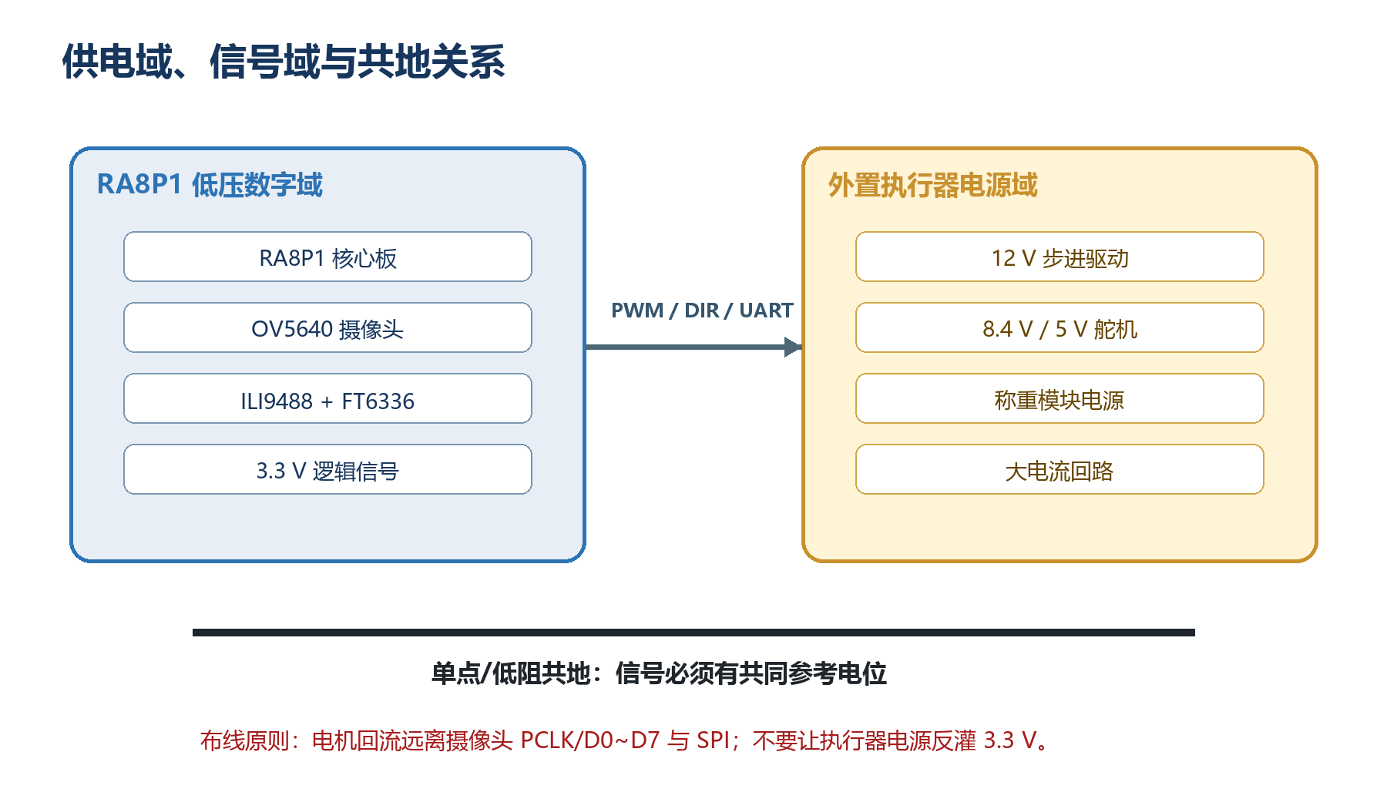
图3 低压数字域、执行器电源域与共同参考地

7. 关键引脚
设备 | 信号 | RA8P1 引脚
ILI9488 | CS/DC/RST/SCK/MOSI | P404 / P410 / P409 / P102 / P708
OV5640 | D0～D7 | P400/P401/P405/P406/P700/P701/P702/P703
OV5640 | PCLK/HREF/VSYNC | P414 / PB03 / PB02
OV5640 | SCCB SCL/SDA，RST/PWDN | P602/P603，P000/P001
FT6336 | SDA/SCL/RST | P511 / P512 / P105
称重 | RXD4/TXD4 | P715 / P714
前/后舵机 | GPT5 A/B | P915 / P914
主步进 | STEP/DIR | P304 / P600

接线经验 摄像头 PCLK 与 D6 曾经接反，修正后才能正常采集。画面能刷新但花屏时，应优先核对 PCLK、D0～D7、HREF、VSYNC，而不是先改模型。

第三篇 双核、NPU 与存储

8. Cortex-M85/M33 当前分工
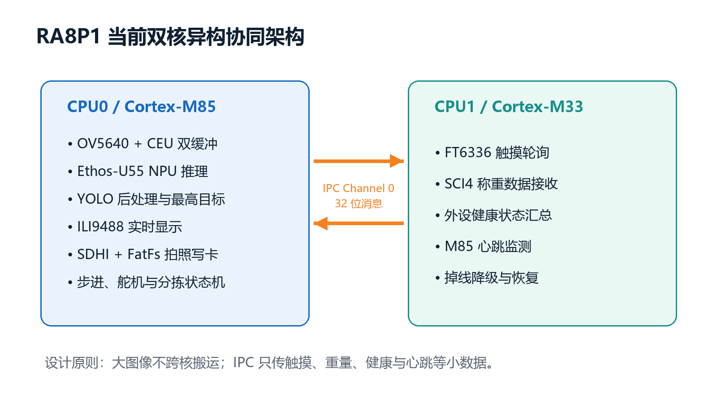
图4 当前双核服务化架构
核心 | 负责功能 | 为什么这样分
CPU0 / M85 | OV5640、CEU、U55、YOLO、ILI9488、SDHI、执行器与主状态机 | 共享图像帧和推理结果，避免跨核搬运大块数据
CPU1 / M33 | FT6336、SCI4 称重、健康包与 M85 心跳监测 | 低带宽、周期明确，隔离 I2C/UART 对视觉主循环的影响
IPC Channel 0 | 触摸、重量、健康、心跳、称重诊断 | 每条消息 32 位，非阻塞发送，FIFO 满时丢低速包并计数

9. IPC 协议
类型 | 方向 | 负载
TOUCH | M33 → M85 | x、y、触点数、按下状态
WEIGHT | M33 → M85 | 有符号克数与有效位
HEALTH | M33 → M85 | 触摸、总线、电量服务、丢包计数、M85 存活
HEARTBEAT | M85 → M33 | 帧计数与 CEU 恢复计数
WEIGHT_DIAG | M33 → M85 | 原始重量与合法帧计数

M33 每 10 ms 轮询触摸，状态变化立即发送，静止时约 100 ms 刷新；每 1 秒发送健康包。M85 当前每 32 个摄像头处理帧发送心跳，双方超时约 3 秒。由于视觉帧率变化会改变心跳间隔，左半状态块可能黄绿交替。工程优化建议是改为 DWT 时间驱动的 500 ms 固定心跳，而不是按帧计数发送。

10. 屏幕双核状态块
区域/颜色 | 含义 | 处理
左半绿色 | M33 在线且 M33 最近收到 M85 心跳 | 双向 IPC 健康
左半黄色 | M33 健康包已到，但 M85 心跳暂未被 M33 确认 | 当前可能因帧率较低出现；检查固定时间心跳
左半红色 | 3 秒未收到 M33 健康包或 IPC 未启动 | 检查 CPU1 是否下载/启动、IPC Channel 和中断
右半青色 | FT6336 初始化成功 | 触摸服务可用
右半红色 | 触摸总线、地址或芯片 ID 异常 | 检查 P511/P512/P105 和 0x38 地址

11. Ethos-U55 视觉推理链路
- CEU 在两个 320×240 RGB565 缓冲之间交替采集，CPU/NPU 只处理完整帧。
- M85 将相机帧按部署时一致的通道顺序缩放到 192×192，并完成 int8 输入量化。
- Ethos-U55 执行适合加速的卷积子图；M85 解析两个输出尺度、计算置信度和边界框。
- 同类别框使用 NMS，IoU 阈值 0.40；最多保留 8 个结果。
- 显示候选阈值为 0.35，机械动作阈值为 0.45，并要求同类连续 3 个处理周期。
- 界面和机械控制只采用最终得分最高的一个目标，避免多目标同时出现时路由不确定。
准确率原则 识别不准时先补真实部署视角的数据、核对标注和训练/验证划分，再看混淆矩阵。不要把阈值一降到底，否则低分候选会直接增加机械误动作。

12. SDRAM 与内存占用
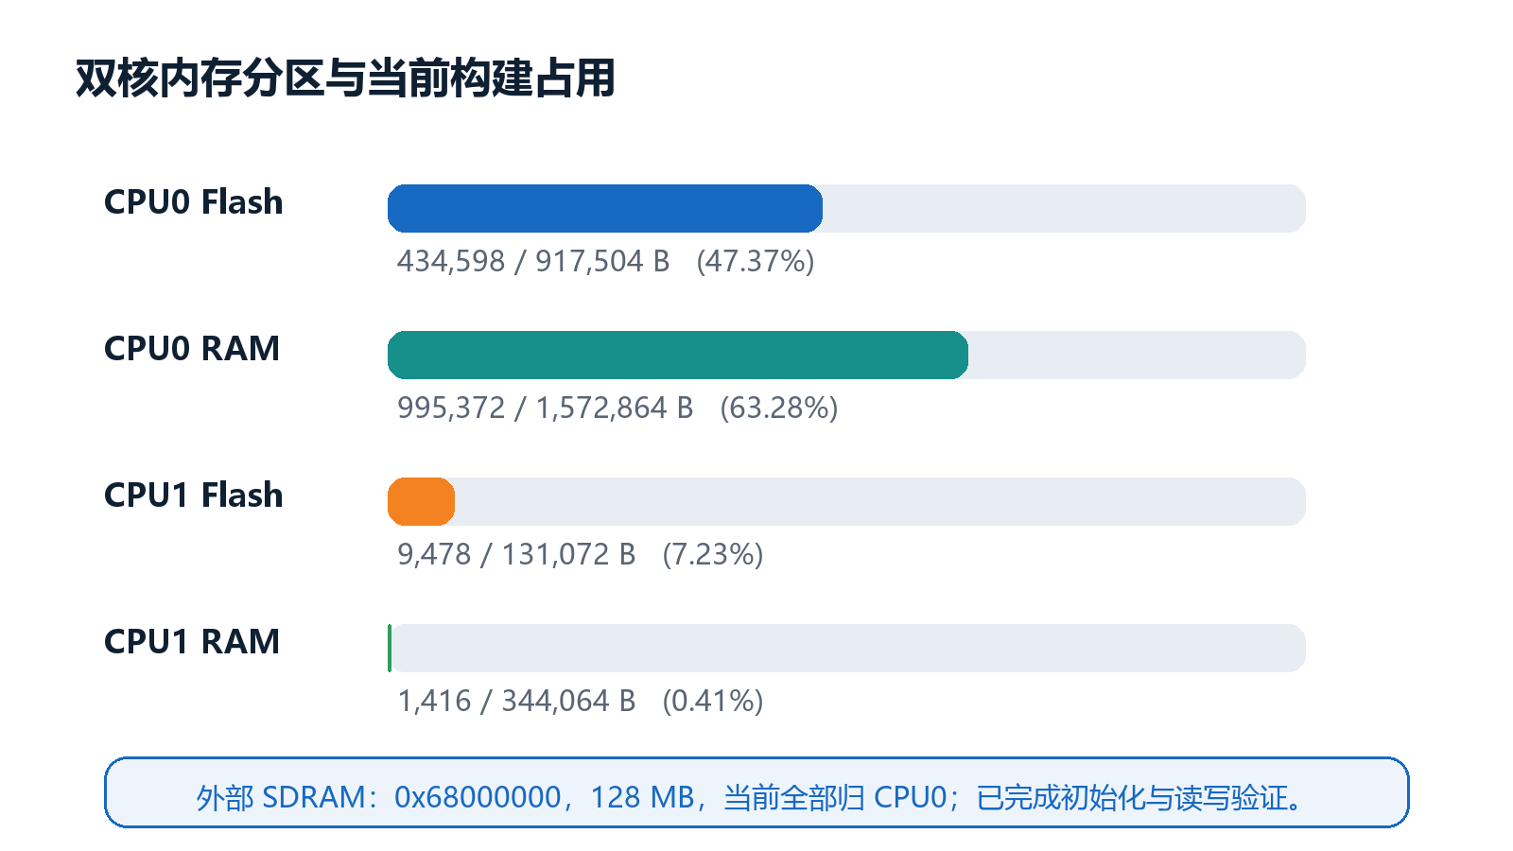
图5 当前双核内存分区和构建占用
CPU0 构建：text 434,490 B、data 108 B、bss 995,264 B；CPU1 构建：text 9,470 B、data 8 B、bss 1,408 B。按当前 Solution 分区计算，两个核心均未溢出。外部 SDRAM 已完成初始化和读写验证，但目前不能仅凭地址可见性宣称 NPU 工作区已经直接放入 SDRAM。

13. 拍照写卡与现场数据闭环
- 进入 DATASET 模式后选择 HARM、KITCHEN、RECOVER 或 OTHER。
- 程序从当前完整 CEU 帧按模型同一路径生成 192×192 图像。
- 图像编码为 24-bit BGR BMP，通过 FatFs 写入对应类别目录。
- 文件名使用递增序号，启动时扫描已有文件，避免覆盖。
- 单拍用于控制样本质量；自动采集用于快速积累姿态、背景和光照变化。
为什么存储仍在 M85 写卡直接使用刚完成采集的帧。若迁到 M33，需要共享 SDRAM、缓存一致性、跨核所有权和 SDHI DMA 协调，复制成本和风险高于当前收益。因此先迁移触摸、称重和健康监测，存储保留在 M85。

第四篇 程序与机械闭环

14. 关键代码所有权
文件/模块 | 核心 | 职责
src/hal_entry.c | M85 | 初始化、主循环、预览、推理、状态与心跳
src/ov5640.c | M85 | SCCB、复位、寄存器和图像格式
src/yolo_detector.c | M85 + U55 | 预处理、模型调用、双尺度解码、NMS、平滑
src/machine_control.c | M85 | 步进、舵机、视觉对齐与分拣状态机
src/dataset_storage.c | M85 | FatFs 挂载、目录、BMP 编码和写卡
src/platform_services.c | M85 | IPC 快照、掉线降级、心跳发送
multicore/m33/m33_services.c | M33 | 触摸、称重、健康包与心跳监测
src/multicore_protocol.h | 两核共享 | 32 位 IPC 消息格式

15. 上电与主循环
- 初始化显示，使系统尽早具备可见诊断能力。
- 初始化平台服务和 IPC，M85 启动 M33；M33 初始化触摸与称重。
- 复位并配置 OV5640，读取 ID，打开 CEU。
- 打开 Ethos-U55 驱动，初始化模型、机械控制和 SD 卡服务。
- 启动第一帧采集，循环处理完整帧、执行 NPU、更新最高目标、推进状态机和刷新显示。
- M33 独立轮询触摸与称重；任何服务核故障不应永久阻塞视觉主链路。
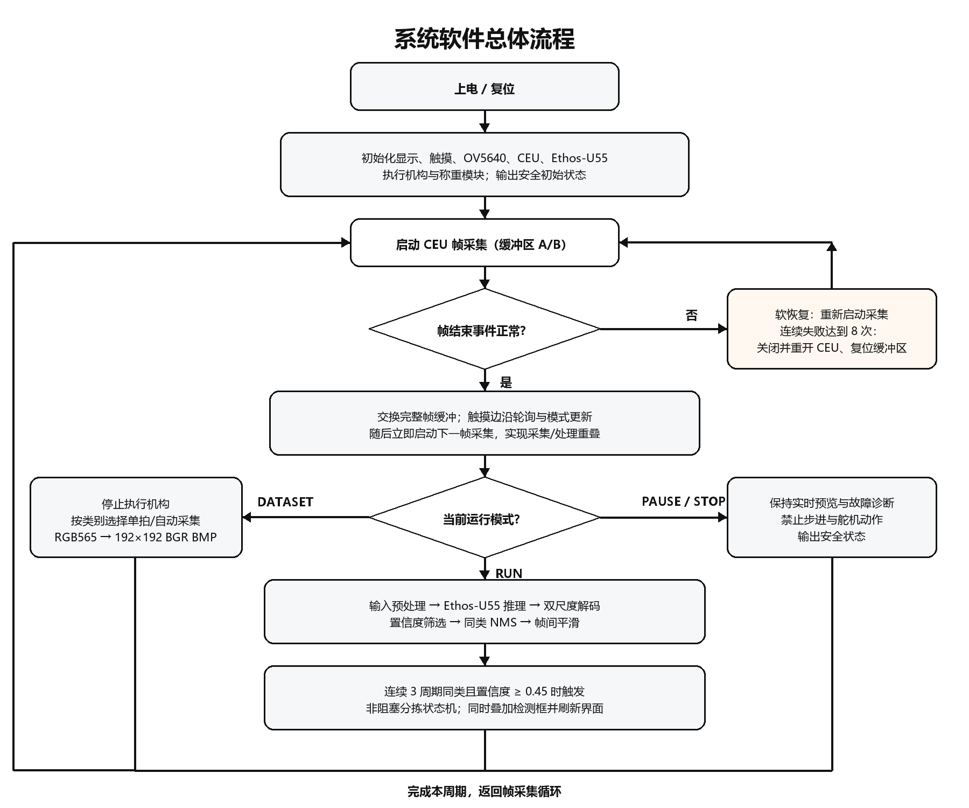
图6 系统软件总体流程与异常恢复

16. 分拣状态机
状态 | 动作 | 退出条件
WAITING | 正转送料，等待最高目标稳定 | 置信度 ≥0.45 且同类连续 3 周期
ALIGNING | 根据框中心与判定线偏差低速正/反转 | 中心落入 160±12 px；丢框 6 周期或超时也继续
POSITIONING | 按类别向前或向后输送 | 前 10,000 ms；后 4,000 ms，需继续实机标定
EJECTING | 连续舵机向目标方向推料 | 1,800 ms
CLOSING | 舵机反向旋转回位 | 1,800 ms 后输出停转脉宽
RETURNING | 等待机构稳定 | 250 ms
CLEARING | 传送带恢复正转 | 画面无目标 4 周期后重新识别

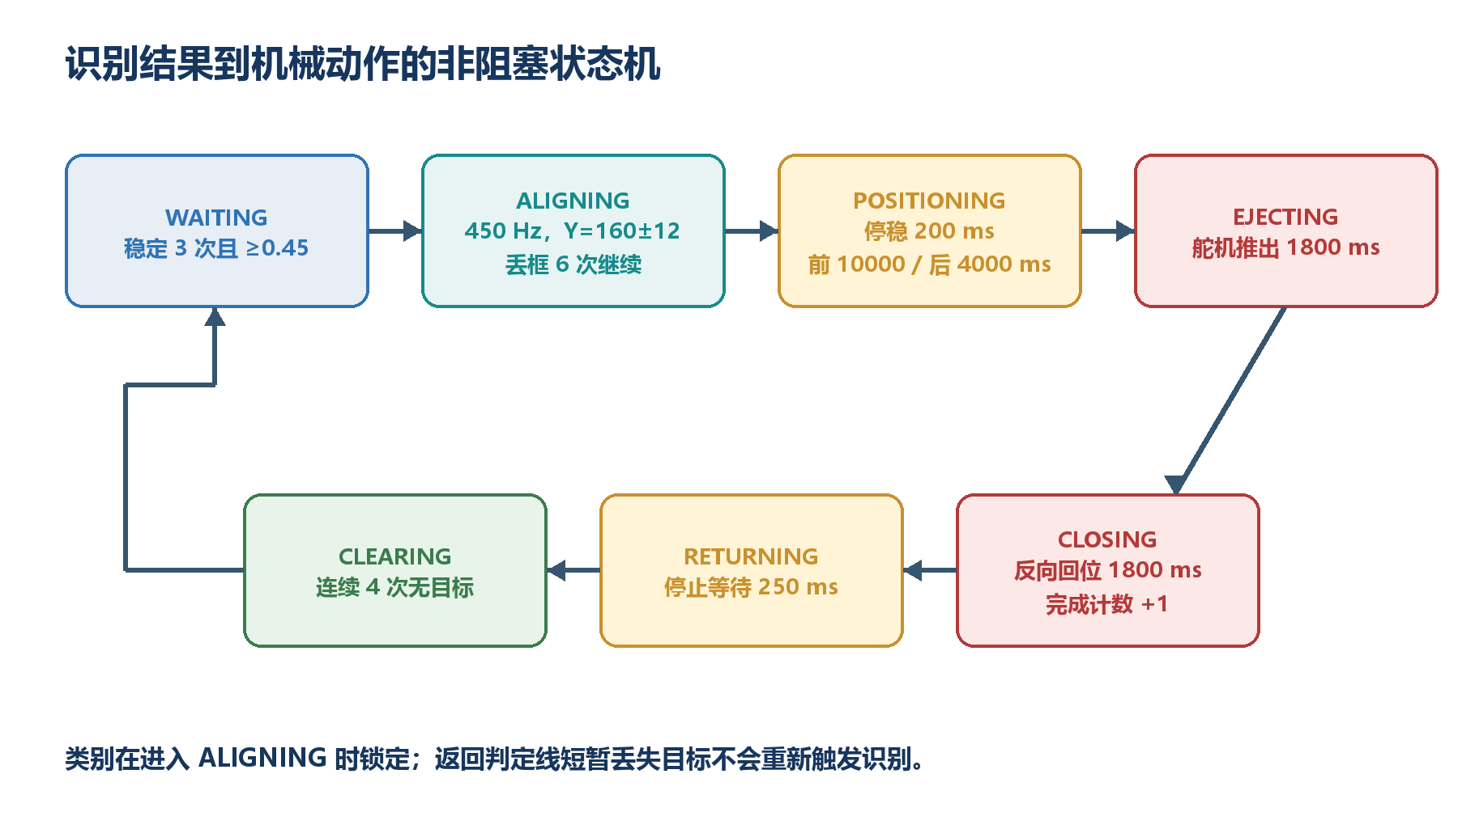
图7 识别结果到机械动作的非阻塞状态机
防重复机制 类别一旦稳定识别就锁定。目标在返回判定线时即使暂时丢失，ALIGN 阶段连续丢框 6 次后也从当前位置继续，不退回 WAITING 反复识别同一电池。

17. 触摸界面与模式
按钮/模式 | 功能
START / RUN | 启用视觉推理和自动分拣
PAUSE | 保留预览，暂停机构动作，便于放置样品
STOP / END | 停止自动流程并让执行器进入安全状态
DATA | 进入数据集采集界面
H/K/R/O | 选择有害、厨余、可回收、其他类别
蓝色拍照 | 保存当前 192×192 BMP；自动模式按设定间隔连续保存

第五篇 FSP、构建、烧录与验收

18. 双核 Solution 当前配置
项目 | 关键外设 | 内存
rainy_dual_CPU0 | CEU、Ethos-U、SPI1、SDHI0、DMAC、GPT、IPC0 | Flash 0xE0000；RAM 0x180000；SDRAM 128 MB
rainy_dual_CPU1 | IIC1、SCI4、IPC0、GPIO | Flash 0x20000；RAM 0x54000

- CPU0 的 IPC 实例名为 g_ipc_m85，CPU1 为 g_ipc_m33；两边 Channel 都是 0。
- CPU1 IIC1：P511=SDA、P512=SCL、P105=触摸复位。
- CPU1 SCI4：P715=RX、P714=TX，9600 8N1，SCISPICLK/SCICLK 必须启用。
- CPU0 不再占用 IIC1 和 SCI4；CPU1 不配置摄像头、显示、SDHI、NPU 和电机。
- CPU0 宏 PLATFORM_SERVICES_MULTICORE=1；单核回退时可改为 0。

19. e² studio 编译与烧录
- 在 Solution Configuration 中保存 Memories、Clocks 和两核外设归属。
- 分别打开 CPU0、CPU1 的 configuration.xml，点击 Generate Project Content。
- 先 Clean，再 Build 两个工程；确认 CPU0/CPU1 均为 0 errors。
- 选择 rainy_dual_CPU1 Debug_Multicore Launch Group，一次下载两个 ELF。
- 若弹出 active configuration 有错误，不要直接忽略；先查看 Problems。若只是已知配置提示且两个工程已正常 Build，才继续。
- 调试器目标频率警告可在 Debug Tool Settings 中设置实际 Operating Frequency；它不等同于下载失败。
- 下载后复位，观察状态块、摄像头预览、触摸、称重和 IPC 健康。
下载成功的证据 CPU1 日志中 Target connection status - OK 只说明已连接目标；还要看到 Finished download，并在板上确认 M33 健康包到达。

20. 建议验收矩阵
测试 | 方法 | 通过标准
冷启动 | 连续断电上电 5 次 | 均进入预览，无随机红屏/花屏
双核 IPC | 运行 10 分钟并观察状态 | M33 健康包持续；固定时间心跳改完后不再黄绿交替
触摸 | RUN/PAUSE/STOP/DATA 各 20 次 | 无漏按、误按，不影响摄像头画面
称重 | 零点和标准砝码 | 数据刷新，倍率与零点可解释
SD 写卡 | 单拍 100 张 + 自动采集 10 分钟 | 文件可在电脑逐张读回，无覆盖和卡死
四类分拣 | 每类至少 10 次 | 方向、到位、推出、回位、清场正确
掉线降级 | 暂停 CPU1 超过 3 秒 | M33 标红；视觉、显示与安全状态不被锁死

21. 常见故障排查
现象 | 优先检查
彩条正常、实景花 | 像素格式、字节交换、PCLK/D0～D7 信号完整性
一帧正常一帧花 | 双缓冲交换、CEU 未结束时写屏/写卡、缓存一致性
插触摸后画面花 | P511/P512/P105 线序、共地回流、I2C 轮询时机和线束干扰
左半红 | CPU1 是否下载和启动、IPC Channel/IRQ/callback
左半黄绿交替 | M85 心跳按 32 帧发送；改为固定 500 ms 时间心跳
右半红 | FT6336 地址 0x38、RST、SDA/SCL 电平和上拉
SD CARD ERR | 卡格式 FAT32、挂载、SDHI/DMAC、写入阶段错误码
识别后机构重复循环 | 类别锁定、ALIGN 丢框计数、CLEAR 无目标计数

第六篇 三分钟讲稿、问答与交接

22. 三分钟完整讲稿
时间 | 讲稿
0:00–0:25 | 各位老师好，我们的作品是基于瑞萨 RA8P1 的轻量化 AI 视觉感知与智能分拣平台。垃圾分类只是一个可观察载体，我们真正探索的是一颗 MCU 如何同时完成视觉、AI、交互、存储和实时控制。
0:25–0:55 | 系统由 OV5640、ILI9488 触摸屏、称重、TF 卡和步进舵机构成。CEU 获取 320×240 图像，Cortex-M85 将图像处理为 192×192，Ethos-U55 完成 int8 离线推理。
0:55–1:25 | 当前版本进一步使用 Cortex-M33 协同。M33 独立负责触摸、称重和健康监测，M85 专注视觉推理和整机状态机，两核通过 32 位 IPC 传输小数据，不跨核搬运整帧。
1:25–1:55 | 控制端只采用最高置信度目标，并通过显示阈值、执行阈值、连续帧确认和类别锁定抑制误动作。目标先在判定线附近闭环对齐，再输送到对应舵机完成推出、反向回位和清场。
1:55–2:25 | 外部 SDRAM 已完成初始化和读写验证；TF 卡拍照写入也已跑通，设备可以保存与模型输入一致的 192×192 BMP，形成现场难例采集和再训练的数据闭环。
2:25–3:00 | 因此，作品的价值不只在四类垃圾识别，而在于验证 RA8P1 的 M85、M33、Ethos-U55、CEU、SDHI、SDRAM、SPI、I2C、UART 和 GPT 如何协同构成完整边缘智能系统。更换模型和机械末端后，同一平台可以迁移到零件、农产品和缺陷检测。谢谢各位老师。

23. 高频答辩问答
Q 为什么要用 M33？
A 不是因为 M85 算力不够，而是把 I2C、UART 和健康监测隔离成服务核，让视觉主循环更确定，也真实使用 RA8P1 双核资源。
Q 双核之间传图像吗？
A 当前不传。IPC 只传 32 位触摸、重量、健康和心跳消息；大图像仍由 M85 侧帧缓冲处理。
Q M33 掉线会怎样？
A M85 超时后把服务核标红，触摸和称重降级，但视觉、显示和执行安全状态不应被 IPC 永久阻塞。
Q 为什么 SD 卡没有放 M33？
A 拍照写卡直接依赖完整帧。迁移会引入共享 SDRAM、缓存一致性和 SDHI DMA 所有权，当前收益不够。
Q NPU 已经使用 SDRAM 吗？
A SDRAM 已可用，但目前没有完成 NPU 工作区迁移验证，所以只能说平台具备条件，不能说已经直接使用。
Q 为什么输入 192×192？
A 它在计算量、小目标信息和内存之间折中，适合轻量 YOLO 和当前闭环帧率。
Q 为什么相机仍是 320×240？
A QVGA 为预览、框定位和判定线保留空间，模型前再缩放到 192×192。
Q 为什么只处理一个目标？
A 机构一次只分拣一个物体，最高置信度目标让控制对象唯一，再用连续帧确认降低误触发。
Q 显示阈值和执行阈值为什么不同？
A 显示 0.35 方便观察候选，执行 0.45 且连续 3 周期，防止低分候选直接驱动机构。
Q 连续舵机为什么要反向回位？
A 连续舵机 PWM 表示速度和方向，不表示绝对角度；停止脉宽只能停住，所以必须反转相同时长回位。
Q 为什么不用 delay 控制动作？
A 长 delay 会冻结相机、触摸、显示和故障恢复。状态机每次循环只推进一步。
Q 是否把 RA8P1 所有功能都用上了？
A 没有，也没有必要。我们重点使用了视觉、AI、双核、存储、交互和控制相关资源，并明确保留 MIPI、GLCDC、OSPI、安全和网络扩展方向。

24. 队友一天接手路线
- 先背熟项目定位、30 秒介绍和三分钟讲稿，不要先陷入寄存器细节。
- 看图4理解 M85/M33/U55 分工，再看图1理解从像素到动作的数据流。
- 在代码中依次阅读 hal_entry、platform_services、m33_services、yolo_detector、machine_control。
- 对着附录引脚表在实物上指出摄像头、屏幕、触摸、称重、舵机和步进接口。
- 完整演示 RUN、PAUSE、STOP、DATA、四类识别和一次 SD 拍照。
- 练习回答第23章问题，并能区分“已验证”“已集成待长测”“后续方向”。

附录A 当前参数与文件速查

A.1 关键参数
参数 | 当前值 | 用途
相机帧 | 320×240 RGB565 | 预览、检测和数据采集来源
模型输入 | 192×192 int8 | Ethos-U55 推理
显示/执行阈值 | 0.35 / 0.45 | 观察候选 / 触发机构
稳定确认 | 3 周期 | 同类连续出现
判定线 | Y=160，容差 ±12 px | 视觉对齐
前/后输送 | 10,000 / 4,000 ms | 到前/后舵机位置
推料/回位 | 1,800 / 1,800 ms | 连续舵机动作
M33 健康/超时 | 1,000 / 3,000 ms | 服务核在线判断

A.2 工程证据
- D:\RA\second\rainy\src\platform_services.c：M85 IPC 服务、超时和心跳。
- D:\RA\second\rainy\multicore\m33\m33_services.c：M33 触摸、称重和健康循环。
- D:\RA\second\rainy\src\multicore_protocol.h：32 位消息协议。
- D:\RA\second\rainy\src\yolo_detector.c：192×192、NMS、平滑和候选阈值。
- D:\RA\second\rainy\src\machine_control.c：分拣路线、计时和防重复。
- D:\RA\second\rainy_dual_CPU0\Debug\rainy_dual_CPU0.elf：M85 镜像。
- D:\RA\second\rainy_dual_CPU1\Debug\rainy_dual_CPU1.elf：M33 镜像。

A.3 比赛前最终清单
- 比赛前确认：两核 Clean/Build 为 0 errors，复合下载后 M33 健康包可见。
- 比赛前待完成：将 M85 心跳改为固定 500 ms 时间驱动，并验证左半状态不再因低帧率黄绿交替。
- 比赛前待验证：冷启动 5 次、触摸 80 次、单拍 100 张、自动写卡 10 分钟，并记录结果。
- 比赛前待验证：四类各至少 10 次，记录成功率、误检、漏检和机械失败原因。
- 准备 SD 卡目录、BMP 样本、双核状态视频、SDRAM 测试和 Build 资源截图。
- 三位队员都能说明已实现边界，不把待验证功能当成成绩。

